ВЫСТАВКА : «КНИГА ПОД ЁЛКОЙ. НОВЫЙ ГОД И РОЖДЕСТВО В ПРОИЗВЕДЕНИЯХ РУССКИХ ПОЭТОВ И ПИСАТЕЛЕЙ».
Приближается самое волшебное и сказочное время года – череда зимних праздников, которых с нетерпением ждут и взрослые, и дети. Уже с начала декабря мы потихоньку готовимся к Новому Году и Рождеству, украшаем дом, покупаем елочные игрушки и подарки-сюрпризы для наших родных и близких.
Самое время учащимся выбрать лучшие детские книги про Новый год и Рождество. Они помогут детям узнать истоки праздников и проникнуться духом этих волшебных зимних дней. В школьной библиотеке
открылась выставка: «Книга под ёлкой. Новый год и Рождество в произведениях русских поэтов и писателей». Экспонаты выставки познакомят читателей с историей праздников в России, с новогодними и рождественскими обычаями и обрядами, с произведениями русских писателей и поэтов, посвящённых Новому году и Рождеству. Многие из них были любимы и читаемы в дореволюционной России. В канун Нового года их печатали едва ли не все журналы и газеты. И сегодня, передавая аромат минувшего времени, они ничуть не утратили своей актуальности. Произведения русских классиков «Вечера на Хуторе близ Диканьки, или ночь перед Рождеством» Н. В. Гоголя, «Рождественская ночь» К. М. Станюковича, «Ванька», «Шампанское», «Новогодняя пытка», «Ёлка» А. Чехова и др., так или иначе, связаны с этим удивительным праздником, когда происходят самые невероятные и загадочные события, когда всё вокруг преображается, злые сердца смягчаются, а песни ангелов становятся слышны людям. Истории эти очень разные по стилю, настроению и мыслям, но есть одно, что в конечном итоге объединяет их все - вера в рождественское чудо, в исполнение желаний на Рождество.
Написанный Антоном Чеховым рассказ «Ванька», в котором девятилетний сирота бесхитростным языком пишет в ночь перед Рождеством письмо своему дедушке Константину Макарычу, вспоминая, как они вместе с дедом искали ёлку для господ, входит в многочисленные школьные хрестоматии. Перечитайте этот маленький чеховский шедевр, как и другие рассказы писателя, где упомянуто Рождество – «Шампанское», «Новогодняя пытка», «Ёлка». Кстати, именно в последнем рассказе писатель воздвиг своё новогоднее древо: «Высокая, вечно зелёная ёлка судьбы увешана благами жизни... От низу до верху висят карьеры, счастливые случаи, подходящие партии, выигрыши, кукиши с маслом, щелчки по носу и проч. Вокруг ёлки толпятся взрослые и дети. Судьба раздаёт им подарки».

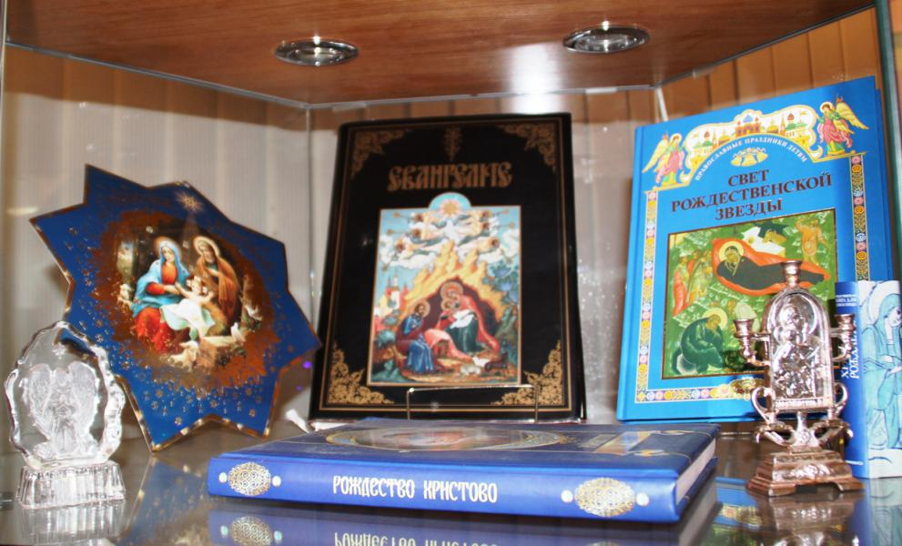 | 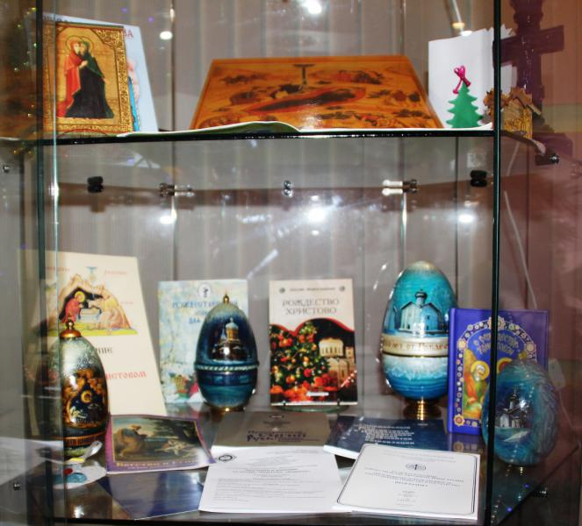
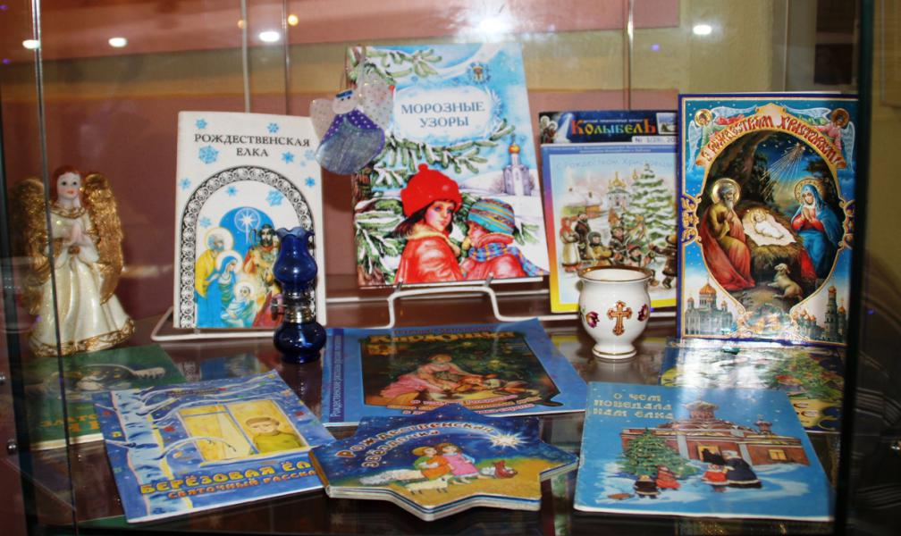 | 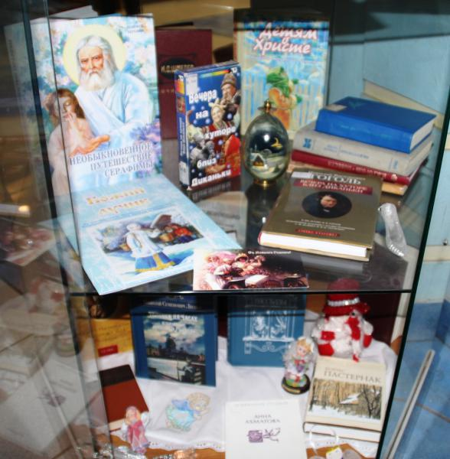
И ещё множество литературных произведений погружают нас в мир новогодних чудес и ожиданий - «Снегурочка» А. Н. Островского, «Детство Никиты» Л. Толстого, «Рождество» И. Шмелёва, «Двенадцать месяцев» С. Я. Маршака и др. К поэтическим шедеврам принадлежит «Рождественская звезда» Б. Л. Пастернака. Это очень значимое, рубежное стихотворение: именно так восприняли его первые читатели, и - что особенно важно - именно так воспринимал его сам поэт.
Привычным рождественским подарком были для читателей XIX века святочные рассказы, публиковавшиеся на страницах журналов и газет: «Нива», «Петербургская жизнь», «Родина», «Огонек», «Звезда». Очень разные - добрые и трогательные, фантастические и иронические, печальные и даже скорбные, назидательные и сентиментальные - они всегда пытались умягчить людские сердца. При всём разнообразии праздничных рассказов сохранялось главное - особое, рождественское мировосприятие. Истории вмещали в себя мечты о доброй и радостной жизни, о щедрых и бескорыстных душах, о милосердном отношении друг к другу, о победе добра над злом. Познакомиться с этим литературным жанром помогут рассказы «Мальчик у Христа на елке» Ф. Достоевского, «Тапер» А. Куприна, «Ангелочек» Л. Андреева, «Дитя и безумец» В.Я. Брюсова, «Сон Макара» В. Г. Короленко, «Запечатленный ангел». Святочный рассказ Н. Лескова «Христос в гостях у мужика» был написан к Рождеству 1880 года и опубликован в первом январском номере детского журнала «Игрушечка» за 1881 год с посвящением «христианским детям». Переиздан был только в 1992 году. Как и в других святочных произведениях, здесь реализуются главные мотивы рождественского повествования – чудо, спасение, дар.
Рождество и Новый год отражены и в русской поэзии. Начиная с Гавриилы Державина и Василия Жуковского и до нобелевских лауреатов Бориса Пастернака и Иосифа Бродского - обязательно можно отыскать стихотворения по этому поводу. Тема Рождества в творчестве И. Бродского представлена наиболее обширно. Около двух десятков стихотворений.

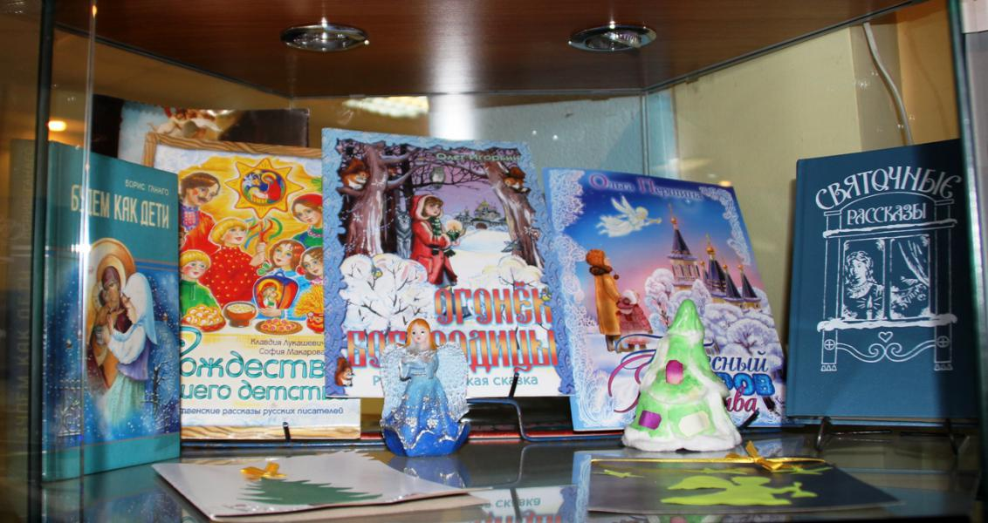 | 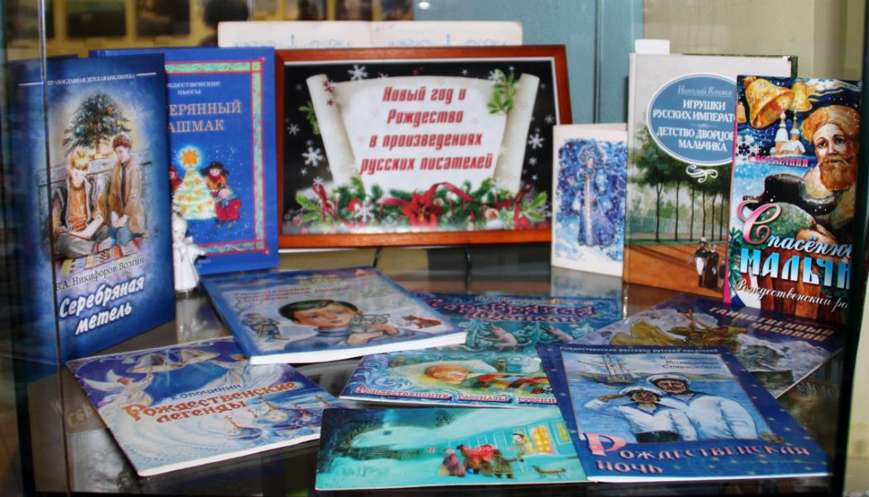
Конечно, это только некоторые произведения, которые особенно приятно читать в зимние праздники. Каждая семья сможет дополнить этот список своими любимыми книгами о Новом годе и Рождестве. У кого-то это будет "Чук и Гек", у кого-то волшебные сказки Сергея Козлова, у кого-то "Путешествие голубой стрелы" или "Снежная королева".
Приглашаем всех желающих на выставку «Книга под ёлкой. Новый год и Рождество в произведениях русских поэтов и писателей».
Подготовила и оформила выставку педагог-библиотекарь Дзидзоева О.А.

